1. 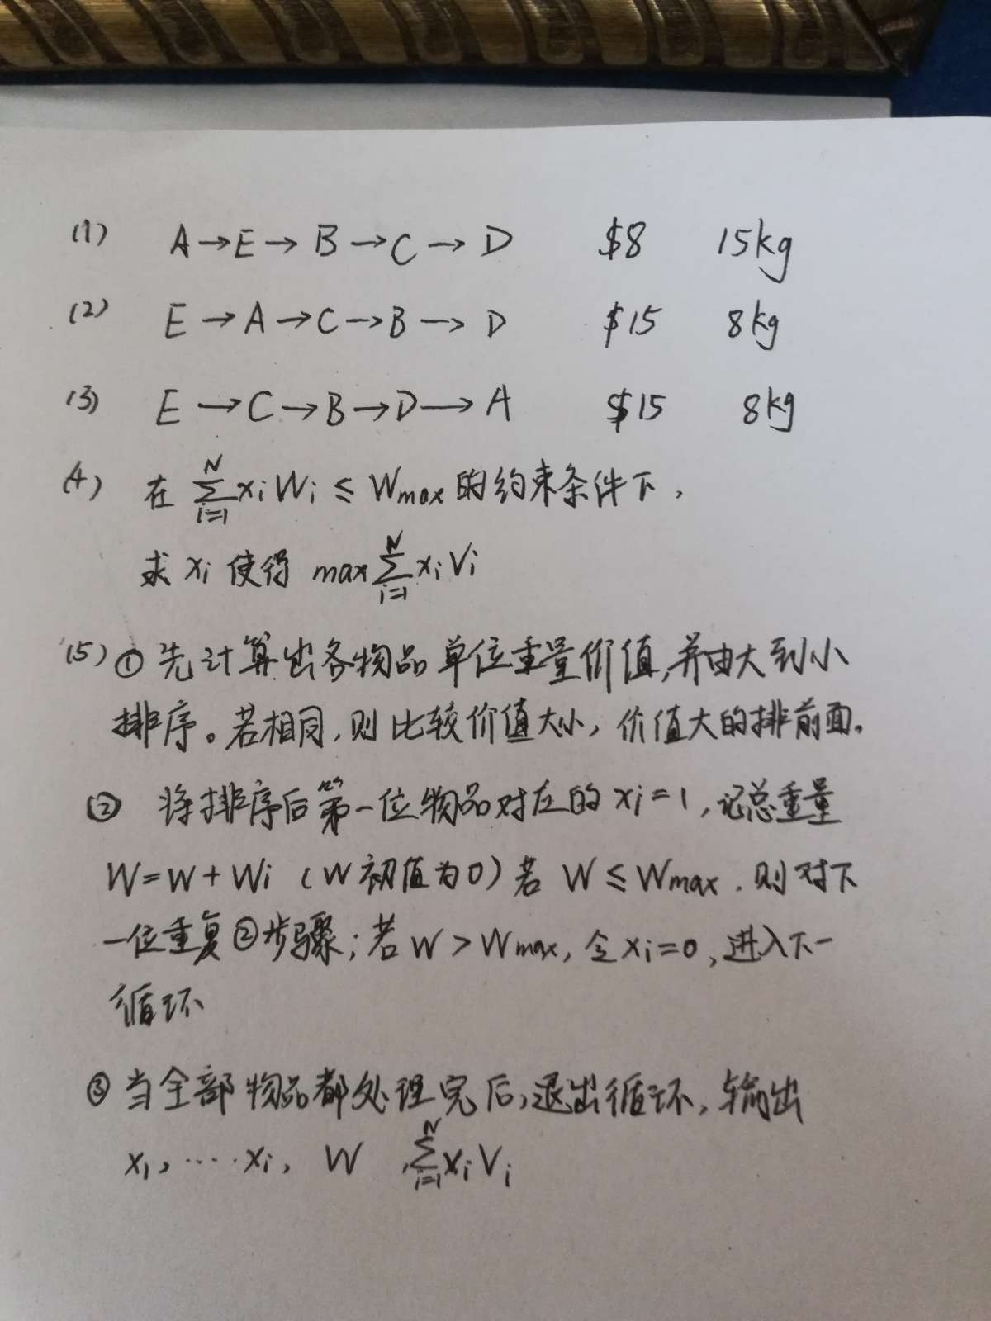

2 1) O(n^2) 2) 500 每小问各5分，第一问没用大O表示扣分

3、具体（描述对象为cpu、程序、指令）或者宏观（描述对象为操作系统、计算机）地描述出输入、计算、存储、输出四大操作即可，但仅叙述功能而无明确过程的，只可低分。

(1)接通电源计算机打开时，CPU会自动读取ROM程序。

(2)CPU执行ROM-BIOS程序:自动检测;读取系统在磁盘上的存储位置;将操作系统从磁盘上装载进内存。

(3)CPU执行操作系统程序:启动操作系统;准备各种相关的进程。

(4)CPU执行命令解释器程序:等待用户输入命令或选择将要执行的程序。

(5)当用户输入了命令或选择了将要执行的程序后，则操作系统负责寻找该程序在存储器中的位置，并将其装载地内存，然后使CPU执行该程序。

(6)当CPU执行完程序后，CPU控制权要归还与操作系统，此后CPU控制权不断的在命令解释器和用户程序之间交换（可以认为：CPU执行后的结果会被存储/输出，相当于（7））。在操作系统的控制下执行各种各样的应用程序。

（7）保存用户设置，把内存内容写回外存等关机前需执行的操作

（8）关闭电源

4、

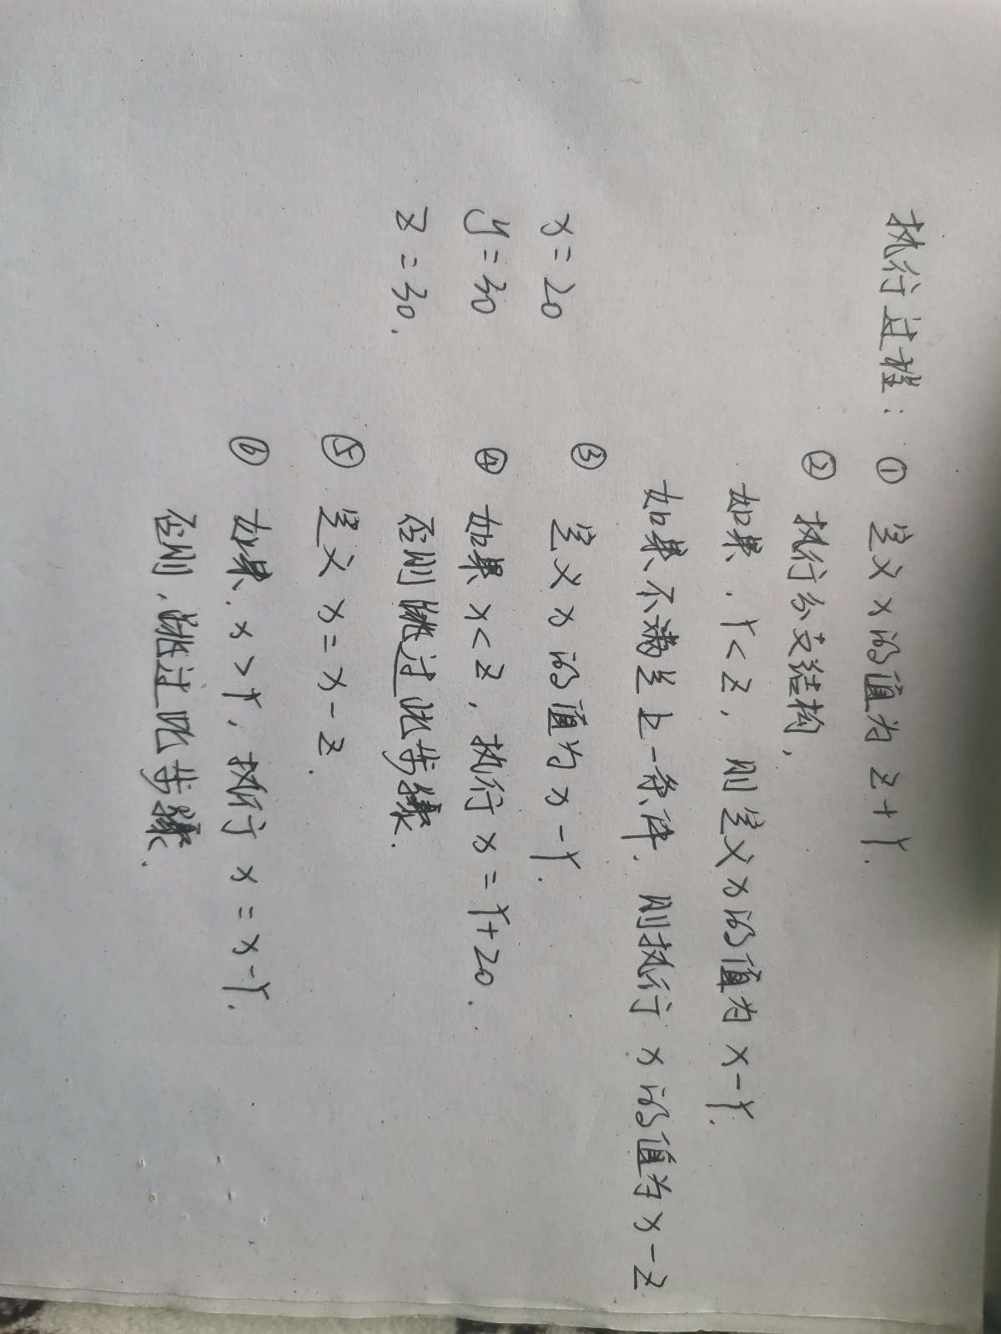

5、

int sum=0,i=1;

for(;i<=1001;i++)

{

if(i%2==0) sum+=i;

}

printf("%d",sum);